MINAS HISTÓRICA
Com Belo Horizonte, São João del Rey Tiradentes, Mariana, Brumadinho e Diamantina
Roteiro Rodoviário | 11d e 09n | De 16 a 26 de julho de 2022
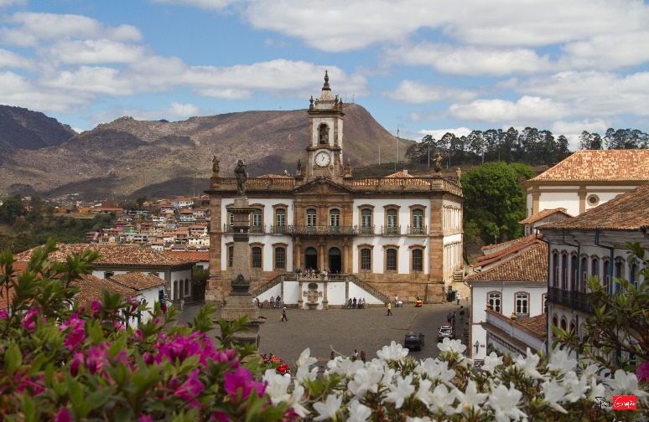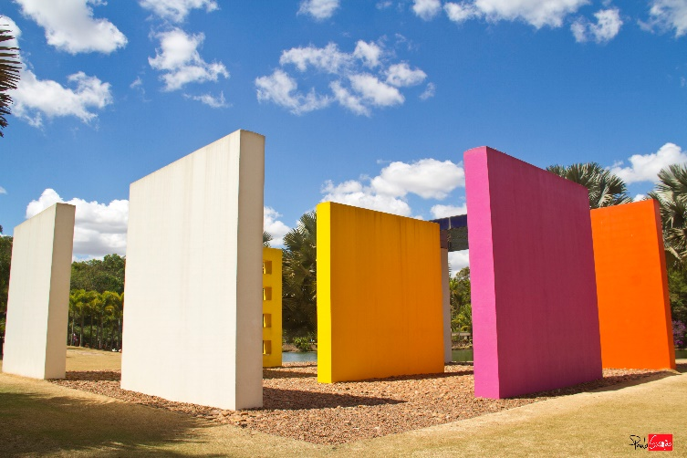
PROGRAMAÇÃO:
1º dia, 16.07, sábado – Garibaldi/Bento Gonçalves/Caxias do Sul/P. Alegre/São João del Rei – Apresentação ás 07h00 para saída às 07h10 (ao lado da Igreja S. Pelegrino). Porto Alegre apresentação do estacionamento Haudi Park em frente à rodoviária às 09h00 para saída as 09h30. Trânsito.
2º dia, 17.07, domingo – São João del Rei – Chegada e acomodação em pousada. À tarde Tour pela cidade para conhecer a Igreja de São Francisco de Assis e o Tumulo de Tancredo Neves.
3º dia, 18.07, segunda-feira - São João Del Rei/Tiradentes/São João del Rei – Após o café da manha, embarque no trem Maria Fumaça e viagem de São João a Tiradentes. Viagem com duração de aproximadamente 55 minutos. (OPCIONAL). Chegada e City a Tiradentes.
4º dia, 19.07, terça-feira – São João del Rei/Congonhas/Ouro Preto - Após o café da manhã, saída para Congonhas, onde estão os doze profetas, obra máxima do escultor Aleijadinho. Após o almoço, saída para Ouro Preto. Chegada e acomodação em hotel.
5º dia, 20.07, quarta-feira - Ouro Preto/Mariana – Pela manha City Tour na cidade de Mariana, a primeira capital mineira. À tarde city tour na cidade de Ouro Preto para conhecermos as Igrejas com esplendor do Barroco Mineiro. Noite Livre.
6º dia, 21.07, quinta-feira - Ouro Preto/ Brumadinho/Belo Horizonte - Após o café da manhã, check-out e saída para conhecer Brumadinho. Chegada e visita ao Inhotim que se caracteriza por oferecer um grande conjunto de obras de arte, expostas a céu aberto ou em galerias temporárias e permanentes, situadas em um Jardim Botânico de rara beleza. O paisagismo teve a influência inicial de Roberto Burle Marx (1909-1994) e em toda a área são encontradas espécies vegetais raras, dispostas de forma estética em terreno que conta com cinco lagos e reserva de mata preservada. O Instituto Inhotim, Organização da Sociedade Civil de Interesse Público - OSCIP, além desses espaços de fruição estética e de entretenimento - que lhe garantem um lugar singular entre outras instituições do gênero - desenvolve também pesquisas na área ambiental, ações educativas e um significativo programa de inclusão e cidadania para a população do seu entorno.
No final da tarde viagem até a Cidade de Belo Horizonte. Chegada e acomodação em hotel. Noite livre.
7º dia, 22.07, sexta-feira – Belo Horizonte/Diamantina – Após o café da manha saída para Diamantina com parada para visitar a Gruta de Maquiné. Chegada à noite e acomodação em pousada.
8º dia, 23.07, sábado - Diamantina – Pela manhã city tour para conhecer a Casa da Chica da Silva, o passadiço da Glória e a Casa de JK. Tarde Livre.
9º dia, 24.07 - domingo – Diamantina/Sabará/B. Horizonte – Após o café da manha saída para Sabará. Chegada e City Tour para conhecermos a Igreja Nossa Senhora do Ó, uma influência de Macau. À tarde saída para Belo Horizonte. Chegada e acomodação em hotel.
10º dia, 25.07, segunda-feira – B. Horizonte/P. Alegre/Caxias do Sul/Bento Gonçalves/Garibaldi – Após o café da manha saída para conhecer a cidade de Belo Horizonte. À tarde saída para o Rio Grande do Sul.
11º dia, 26.07, terça-feira – P. Alegre/Caxias do Sul - Chegada ao final da tarde ou à noite em Porto Alegre e Caxias do Sul.
TARIFÁRIO (EM REAIS) – ROTEIRO RODOVIÁRIO
CONDIÇÕES | TRIPLO | DUPLO | SINGLE
A VISTA | 2.465,00 | 2.499,00 | 3.142,00
ENTRADA + 3X | 635,00 | 644,00 | 810,00
ENTRADA + 7X | 328,00 | 332,00 | 418,00
Tabela elaborada em 29.03.2021 – sujeita a alteração sem prévio aviso – Promocional até 30/08/2021
Pagamento com CARTÃO, CHEQUE OU BOLETO.
Valores por pessoa expresso em REAIS
INDISPENSÁVEL: PASSAPORTE ou IDENTIDADE.
Hotéis previstos:
1) Belo Horizonte: Hotel BHB; 2) Diamantina: Pousada do Garimpo; 3) Ouro Preto: Boroni Palace Hotel; 4) São João Del Rei: Pousada Casarão.
CONDIÇÕES GERAIS:
Serviços:
1) Transporte em ônibus categoria turística (Leito Turismo), com ar condicionado, toalete, tvs e vídeo; 2) 8 diárias em hotel categoria turística com café da manhã; 3) Tours mencionados no programa, com guias locais (não inclui ingressos em museus, igrejas, inhotim e grutas; 4) Acompanhamento de guia.
Não Inclui:
Seguro viagem, taxas de parques e museus, qualquer tour não relacionado no roteiro, alimentação e despesas pessoais de qualquer natureza.

Documentação:
É indispensável que o passageiro (adulto ou menor) leve carteira de identidade civil (emitida até 10 anos) ou passaporte (mínimo de 06 meses de validade). O documento deverá estar em excelente estado de conservação. Menor de 18 anos sozinhos ou acompanhados de apenas um dos pais deverá portar autorização do Juizado de Menores. No ato da inscrição o cliente deverá informar qual o documento que será levado na viagem. O passageiro deverá no momento de embarque apresentar a documentação informada. Caso contrário, ficará impedido de embarcar, não cabendo qualquer reclamação e nem devolução de valores.

